**7Bootstrap**

**简介**

* Bootstrap，来自 Twitter，是目前最受欢迎的前端框架。Bootstrap 是基于 HTML、CSS、JAVASCRIPT 的，它简洁灵活，使得 Web 开发更加快捷。
* Bootstrap 是 2011 年八月在 GitHub 上发布的开源产品

**为什么使用 Bootstrap？**

* **移动设备优先**：自 Bootstrap 3 起，框架包含了贯穿于整个库的移动设备优先的样式。
* **浏览器支持**：所有的主流浏览器都支持 Bootstrap。
* **容易上手**：只要具备 HTML 和 CSS 的基础知识，就可以开始学习 Bootstrap。
* **响应式设计**：Bootstrap 的响应式 CSS 能够自适应于台式机、平板电脑和手机。

**Bootstrap 环境安装**

* Bootstrap 的官方网站，可以在该站点上找到所有可用的文档和下载
* https://getbootstrap.com/

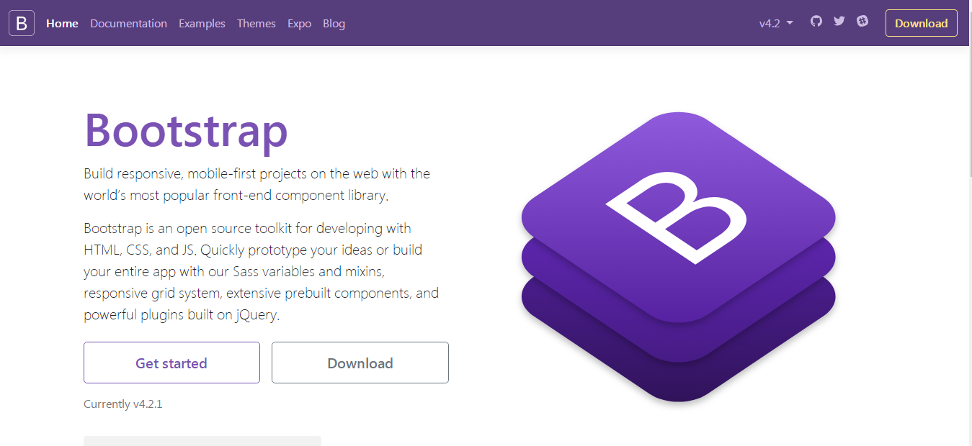

* Bootstrap中文网 -- www.bootcss.com

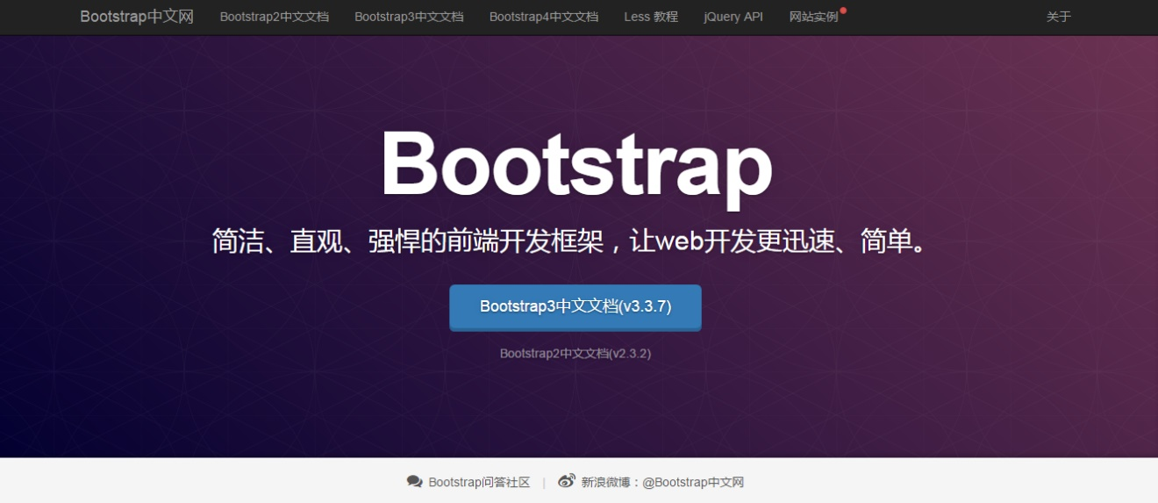

* http://www.runoob.com/bootstrap/bootstrap-tutorial.html

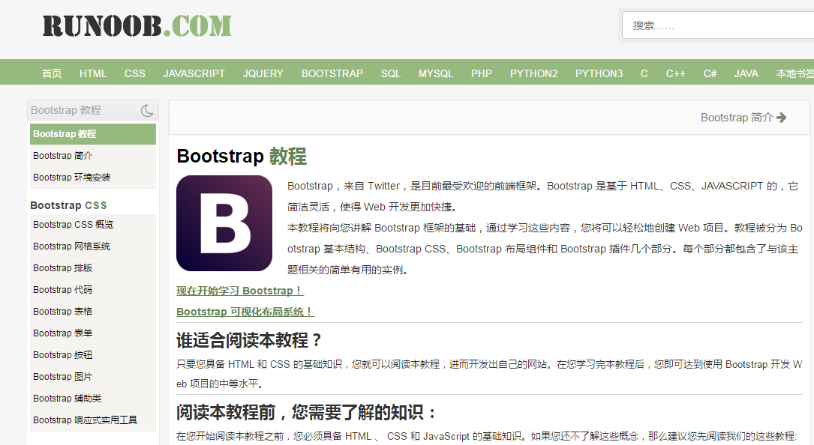

* 本课程使用的版本是bootstrap-3.3.7-dist。

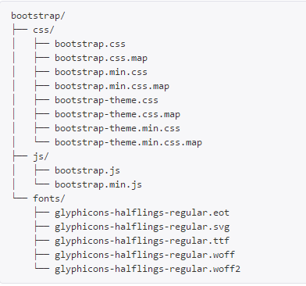

**环境搭建**

* **Bootstrap 浏览器/设备支持**
* Bootstrap 可以在最新的桌面系统和移动端浏览器中很好的工作。
* 旧的浏览器可能无法很好的支持。
* 下表为 Bootstrap 支持最新版本的浏览器和平台：

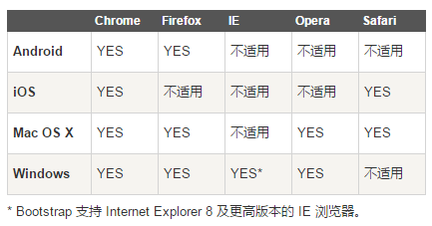

* 第一个bootstrap程序-1firstbootstrap.html

**Bootstrap 网格系统**

* Bootstrap 提供了一套响应式、移动设备优先的流式网格系统，随着屏幕或视口（viewport）尺寸的增加，系统会自动分为最多12列。
* Bootstrap 3 是移动设备优先的，在这个意义上，Bootstrap 代码从小屏幕设备（比如移动设备、平板电脑）开始，然后扩展到大屏幕设备（比如笔记本电脑、台式电脑）上的组件和网格。
* 响应式网格系统随着屏幕或视口（viewport）尺寸的增加，系统会自动分为最多12列。

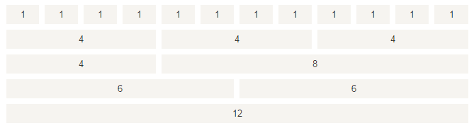

* **Bootstrap 网格系统（Grid System）的工作原理**
* 网格系统通过一系列包含内容的行和列来创建页面布局。
* 下面列出了 Bootstrap 网格系统是如何工作的：
* 行必须放置在 **.container** class 内。
* 使用行（.row）来创建列的水平组。
* 内容应该放置在列内，且唯有列可以是行的直接子元素。

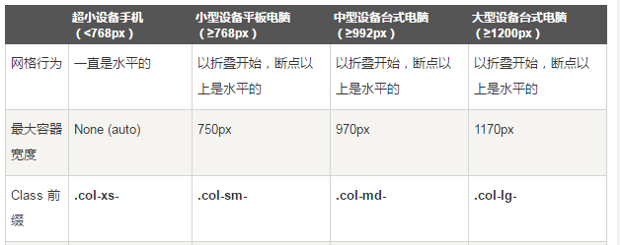

* 下面是 Bootstrap 网格的基本结构

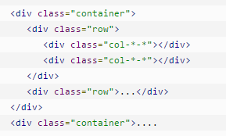

* 一个简单的网格案例-2grid.html

**偏移列 col-xx-offset-\***

* 偏移是一个用于更专业的布局的有用功能。它们可用来给列腾出更多的空间
* 为了在大屏幕显示器上使用偏移，请使用 **.col-md-offset-\*** 类。这些类会把一个列的左外边距（margin）增加 **\*** 列，其中 **\*** 范围是从 **1** 到 **11**。
* 在下面的实例中，我们有 <div class="col-md-6">..</div>，我们将使用 **.col-md-offset-3** class 来居中这个 div。
* 为了在内容中嵌套默认的网格，可以添加一个新的 **.row**，并在一个已有的 **.col-md-\*** 列内添加一组 **.col-md-\*** 列。被嵌套的行应包含一组列，这组列个数不能超过12（其实，没有要求必须占满12列）
* **列排序**

**嵌套列**

* Bootstrap 网格系统另一个完美的特性，就是可以很容易地以一种顺序编写列，然后以另一种顺序显示列。
* 可以很轻易地改变带有 **.col-md-push-\*** 和 **.col-md-pull-\*** 类的内置网格列的顺序，其中 **\*** 范围是从 **1** 到 **11**。
* 在下面的实例中，我们有两列布局，左列很窄，作为侧边栏。我们将使用 **.col-md-push-\*** 和 **.col-md-pull-\*** 类来互换这两列的顺序。

**Bootstrap 排版**

* Bootstrap 使用 Helvetica Neue、 Helvetica、 Arial 和 sans-serif 作为其默认的字体栈。
* 使用 Bootstrap 的排版特性，可以创建标题、段落、列表及其他内联元素。
* **标题**
* Bootstrap 中定义了所有的 HTML 标题（h1 到 h6）的样式。下面的实例：

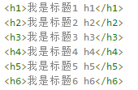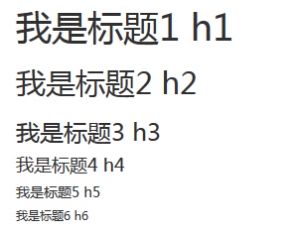

**内联子标题**

* 如果需要向任何标题添加一个内联子标题，只需要简单地在元素两旁添加 <small>，或者添加 **.small** class，这样子您就能得到一个字号更小的颜色更浅的文本，如下面实例所示：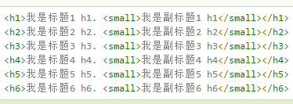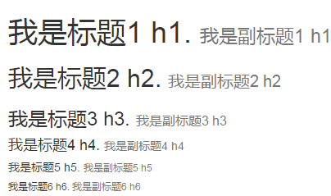

**强调**

* HTML 的默认强调标签 <small>（设置文本为父文本大小的 85%）、<strong>（设置文本为更粗的文本）、<em>（设置文本为斜体）。
* Bootstrap 提供了一些用于强调文本的类，如下面实例所示：

